**What will we cover ?**

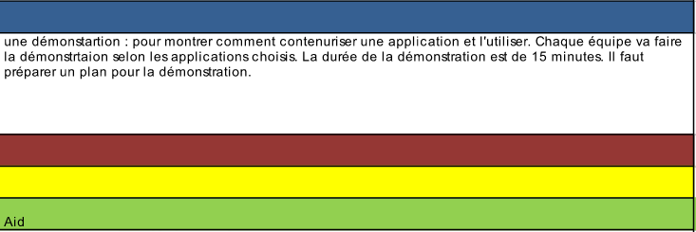

1. Introduction
2. Procédure et détails de la mise en place **(Hatem Packet Tracer)(Meriem/Lynda Bash)**
   1. Justification du choix
   2. la procédure + expliquer le contenu des fichiers de configurations
   3. problèmes rencontrés + comment on a parvenu à les résoudre
3. Test sur un cas réel (déroulement d’un TP) + comment exploiter les images**(Hatem/Sarah Packet tracer)(Meriem/Lynda Bash)**
   1. Préciser comment installer et utiliser les images
   2. test in real-life scenario (Packet tracer : TP réseau + sauvegarde externe)(Bash : exécuter les commandes fréquentes f système 1 + prouver que c’est mieux d’utiliser un conteneur qu’une VM complète in windows)
   3. consommation des ressources par chaque conteneur (Cadvisor)
4. Conclusion